上海市会展行业协会

上海市会展行业协会四届三次会员大会通知

各会员单位：
兹定于2016年4月12日（星期二）下午2:45-5:00时在跨国采购会展中心（普陀区光复西路2739号，与中江路交界处）302多功能厅召开上海市会展行业协会第四届第三次会员大会。会议主要内容包括审议工作报告、行业表彰、会员单位风采展示等。
本次会议重要，务请贵单位负责人安排好工作参加本次大会。
系人：罗龑 陈灵麟 电话：38452013 38452009 传真：38452002

上海市会展行业协会
二〇一六年三月二十三日

参 会 回 执
- 为便于会议安排，请于2016年3月31日前将回执传真至021-38452002或将参会信息发送至协会邮箱：sceia2002@163.com谢谢！
- 会议签到凭此通知领取资料券

单位名称： |  | 邮箱： |  | 会员号：
出席人员： | 职务： |  | 手机：
出席人员： | 职务： |  | 手机：
交通指南：1、地铁：2号线威宁路站下步行1公里；或13号线大渡河路站下步行
900米。从中江路121号展馆5号门进。
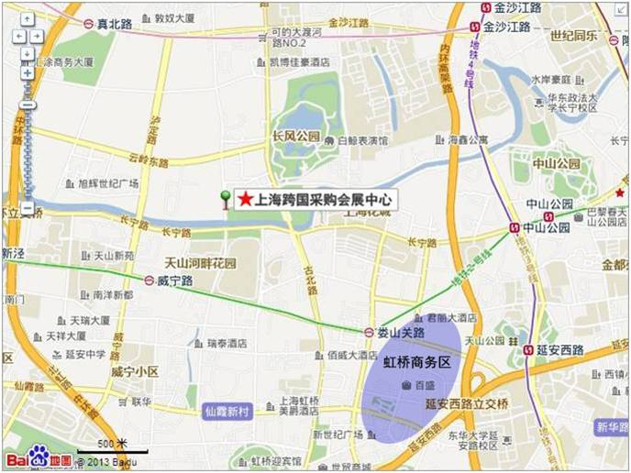
2、自驾：请从光复西路2739号进地下车库（与中江路交界处）。

